新 书 推 荐

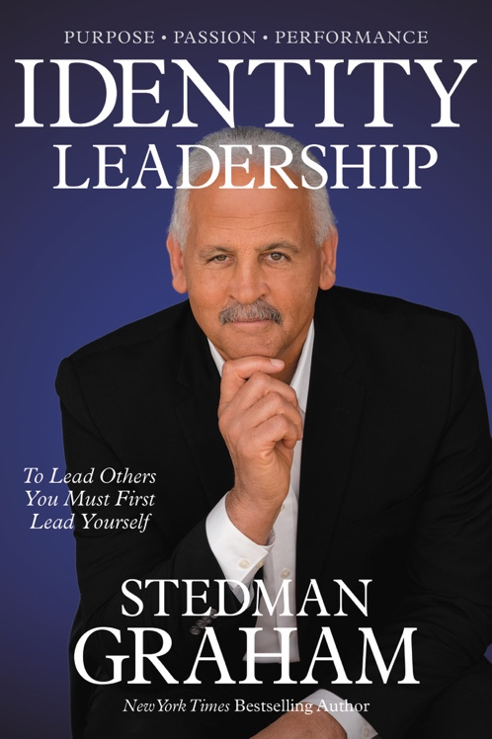
中文书名：《身份领导力：欲领导别人，必先领导你自己》
英文书名： IDENTITY LEADERSHIP: TO LEAD OTHERS YOU MUST FIRST LEAD YOURSELF
作 者：Stedman Graham
出 版 社：Center Street
代理公司：Grand Central /ANA/Vicky Wen
页 数：272页
出版时间：2019年5月
代理地区：中国大陆、台湾
审读资料：电子稿
类 型：励志

内容简介：

让你通过理清你的身份、你的优势和你的技能，成为一个充满激情、有目的、有作用的领导者。

《纽约时报》畅销书作者斯特德曼·格雷厄姆的《身份领导力：欲领导别人，必先领导你自己》（IDENTITY LEADERSHIP: TO LEAD OTHERS YOU MUST FIRST LEAD YOURSELF）是一本非常个性化的规范性指南。作品基于这样一种理念：一个领导者首先能够领导自己，然后才能领导别人；在自己身上做的功课越多，给予周围的人就会更多。为了了解生活中的目标，我们从我们的激情、技能和才能开始，通过这本书学会如何最好地引导我们自己和我们所领导的人取得成功。

在《身份领导力》这部作品中，格雷厄姆研究了自我意识的为何重要、领导者如何领导、沟通的重要性等等。然后，他向读者展示如何进入他们作为领导者的角色，并创建他们的身份领导力计划。进入领导角色的关键是相信自己，了解自己的能力，不断挑战自己，对自己有耐心。格雷厄姆利用他自己生活中的轶事以及对成功领导者的讨论来说明身份领导力在我们每个人生活中的重要性。

自我领导者可以创建一个路线图，引导个人在生活的每个领域的成长、发展和成就。《身份领导力》提供了培养自我意识、情商、自制力的方法，以及持续规划和了解和开发我们的才能和技能所急需的策略。这些方法使读者能够致力于个人愿景并有目的地进行领导工作。

作者简介：

斯特德曼·格雷厄姆（Stedman Graham）在帮助企业、组织和个人取得成功方面享有盛名。他一直致力于而且还在继续让人们懂得《身份领导力》的重要性和过程。他著有11本书，其中包括两本《纽约时报》（New York Times）畅销书，他是一个管理和营销咨询公司斯特德曼·格雷厄姆联合公司（S.Graham & Associates）的董事长兼首席执行官。

媒体评价：

“斯特德曼是一位拥有独特沟通技巧的艺术家，能够有效地帮助这些人达到他们以前从未经历过的水平，我相信坦诚、沟通开放度、“强硬的谈话”以及对他们技能发展的实用讨论将带来非凡的成熟过程，对更大的个人责任感的理解和对个人发展的评估。”
----穆罕默德阿里中心（Muhammad Ali Center）首席执行官麦克·福克斯（Mike Fox）

“斯特德曼·格雷厄姆是当今情绪智能（身份智能）的业内权威之一。他举办的研讨会非常有效的，因为它们能让你专注于自己身体内的真正领导者。”
----大卫·M·雷诺兹（David M. Reynolds），美林证券 （ Merrill Lynch ）CMF，副总裁

“斯特德曼·格雷厄姆在他的工作坊中讲授领导力的本质。他说，领导力不是产品，而是人和各种关系。斯特德曼通过帮助人们了解什么对他们来说真正重要，从而将他们的事业提升到一个新的高度。很多人都不知道自己要去往哪里，而他的系列讲座则能让个人控制自己的事业和生活。”
----吉姆·奇米诺（Jim Cimino），美国富国银行集团西南地区（Southwest Region - Wells Fargo）执行副总裁兼区域总经理

“作品巧妙地挑战了把过去和习惯进行成功汇集的做法，而是提供一次对你是谁的更深理解的宣泄性体验，为你的人生旅程的下一步提供了一个路线图。作品从领导力的定义得出结论：领导具有服务他人之心，即不是从上至下的管理（从领导者的领导地位管理）将是21世纪最有效的领导力。”
----马克·D.塞图兹（Mark D. Settles），摩根大通资产管理公司（JP Morgan Asset Management）固定收益（Fixed Income）总经理

谢谢您的阅读！
请将回馈信息发至：文清（Vicky Wen）
安德鲁﹒纳伯格联合国际有限公司北京代表处
北京市海淀区中关村大街甲59号中国人民大学文化大厦1705室
邮编：100872
电话：010-82449185 传真：010-82504200
网址：www.nurnberg.com.cn
微博：http://weibo.com/nurnberg
豆瓣小站：http://site.douban.com/110577/
微信订阅号：ANABJ2002

